
ЕБС ПРОГРАМ

( Ерөнхий Боловсролын Сургууль )

Танилцуулга

ЕБС програм нь Ерөнхий боловсролын сургуулийн удирдлага, төлөвлөлтөд шаардагдах мэдээллийг 1998 онд батлагдсан тайлангийн ЕБС-1-ээс ЕБС-16 хүртэлх маягтуудаар хүлээн авч, нэгтгэн боловсруулахад зориулагдсан. Одоогийн байдлаар сургуулиуд нь үндсэн мэдээлэл цуглуулах судалгаа явуулж сургуулийн түвшинд нэгтгэн тайлангийн маягтыг бөглөж аймаг, нийслэлийн БСТ рүү шуудангаар илгээж байна. Аймаг, нийслэлийн статистикийн мэдээллийг БСТ-өөс яаманд цаасан хэлбэрээр болон электрон хэлбэрээр ердийн шуудангаар, зарим тохиолдолд электрон шуудангаар ирүүлж байна.

Програм хангамжийг байгуулахад дараахь дэвшилтэт шинэ технологиудыг ашигласан:

- Програм хангамжийн шинжилгээ ба зохиомжийг RAISE формаль арга ашиглан гүйцэтгэсэн.
- Системийг хэрэгжүүлэхдээ WEB технологи, ASP, ODBC, JDBC, SQL Server, VJ++, Java 2 зэрэг хэрэгслүүдийг өргөн ашигласан.
- Өгөгдлийн сан удирдах системээр MS SQL Server 2000 –г сонгож авснаар өгөгдөлд өндөр хурдаар хандах, сүлжээгээр өгөгдлийг хамтран эзэмших, нууцлал, хамгаалалт тавих зэрэг давуу талуудтай болсон.

Програм байгуулах үндэслэл

Мэдээлэл дээр суурилсан аливаа үйл ажиллагаа явагдахын хамгийн нэгдүгээр нөхцөл нь мэдээллийн системийг байгуулж, түүний тусламжтай компьютерийн системд мэдээллийг оруулах, цуглуулах, тараах, боловсруулах боломжтой болох явдал юм. Манайд мэдээллийн системээ байгуулан мэдээлэл дээр суурилан үйл ажиллагаа явуулж буй албан байгууллага нэгжийн тоо хангалттай бус байгаа билээ. Манай орны боловсролын салбарын хувьд мэдээлэл цуглуулах, нэгтгэх, боловсруулах систем нь тогтсон үйл ажиллагаа болсон хэдий ч боловсролын салбарын хөгжил, техник, технологийн дэвшилтэй холбогдуулаад зарим талаар дутагдалтай байгаа нь анхаарал татахуйц асуудал болоод байна.

Өнөөгийн нөхцөлд сургуулийн тоо нэмэгдэх, суралцагчдын тооны өсөлт, материаллаг бааз, зардал, санхүүжилтийн хувьд өргөжиж байгаа зэрэг өөрчлөлтүүдээс шалтгаалж мэдээлэл цуглуулах, нэгтгэх, боловсруулах үйл ажиллагаанд цаг хугацаа, хүн хүч ихээхэн зарцуулах бэрхшээл байнга тохиолддог. Иймээс боловсролын удирдлагын мэдээллийн системийг боловсронгуй болгох шаардлага зүй ёсоор урган гарч байгаа юм.

Ач холбогдол
- Ерөнхий боловсролын удирдлагын мэдээллийн нэгдсэн сан бий болгох, мэдээлэлд боловсруулалт хийх автомат системийг байгуулах.
- Мэдээллийн технологийг удирдлагын үйл ажиллагаанд үр бүтээлтэйгээр ашиглах

Мэдээлэл солилцох
Мэдээлэл солилцохдоо доороос дээш зарчимаар буюу ЕБС->БСТ->БСШУЯ гэсэн дараалллар мэдээлийг бий болгоно. Мөн буцах дарааллаар (ЕБС->БСТ->БСШУЯ) мэдээллийг түгээнэ.
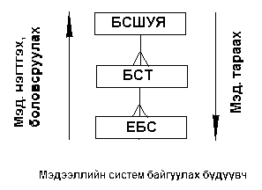
Тоон мэдээнүүдийг сурагчид, багшлах боловсон хүчин, материаллаг бааз гэсэн 3 ангилалд хуваасан.
Сурагчид:
- Сурагчдын үндсэн тоон мэдээнүүд, үүнд анги бүлгийн тоо, согогтой сурагчид, насны тайлан, харъяаллын тайлан зэргийг багтаасан – бүгд 18 тоон үзүүлэлт
- Сурагчдын шилжилт хөдөлгөөний мэдээ – 22 тоон үзүүлэлт
- Төрөлжсөн болон гүнзгийрүүлсэн сургалтанд хамрагдсан сурагчдын мэдээ – 4 үзүүлэлт
- Сурагчдын дүн, сурлагын мэдээ
- Орой, эчнээ ангид суралцагсдын мэдээ – 2 үзүүлэлт

Багшлах боловсон хүчин:
- Мэргэжлийн багшийн тайлан – 13 үзүүлэлт
- Сургуулийн удирдах ажилтны тайлан – 6 үзүүлэлт
- Үндсэн багш нарын шилжилт хөдөлгөөний тайлан – 16 үзүүлэлт
- Ажиллагсдын тайлан – 5 үзүүлэлт

Материаллаг бааз:
- Ном сурах бичгийн хүрэлцээ, хангамж – 6 үзүүлэлт
- Хичээлийн хэрэгсэл, тоног төхөөрөмж – 3 үзүүлэлт
- Барилга байгууламжууд – 14 үзүүлэлт
- Санхүүжилт, зардал – 30 үзүүлэлт
- Туслах аж ахуй – 11 үзүүлэлт
Өгөгдлийн Сан

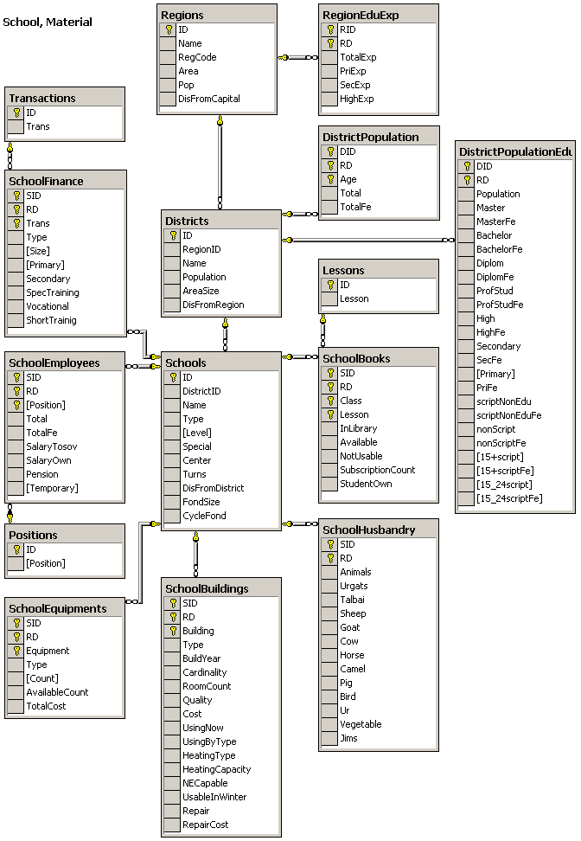
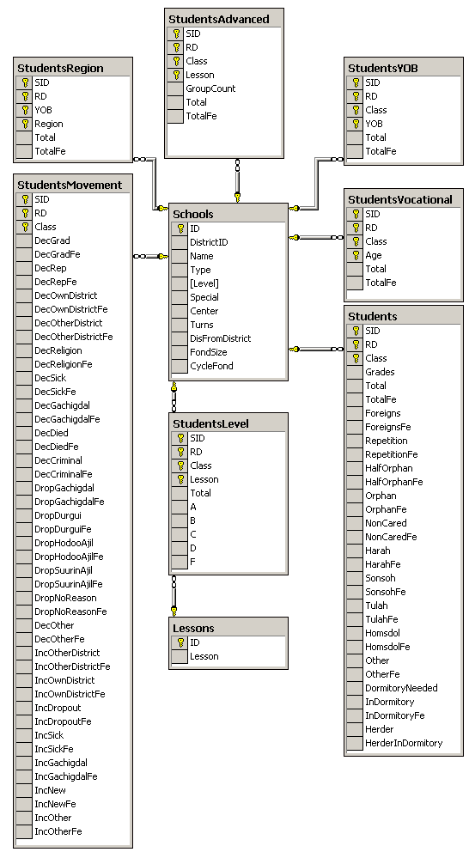
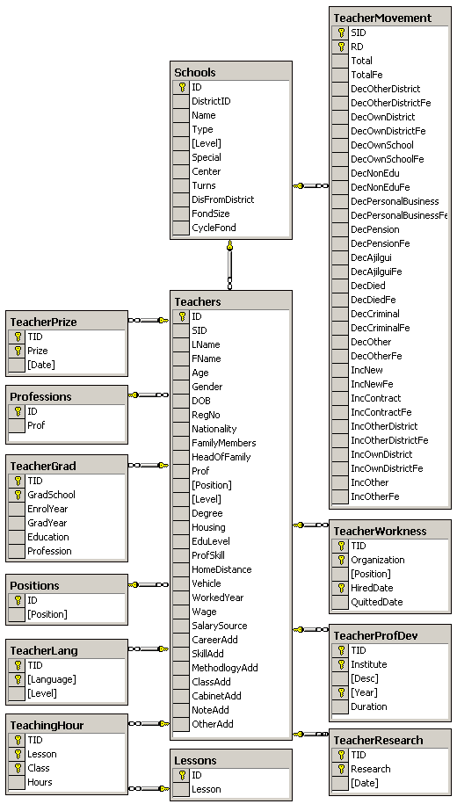
Програмын хэрэглэгчийн интерфэйс

Програмын үндсэн интерфэйс

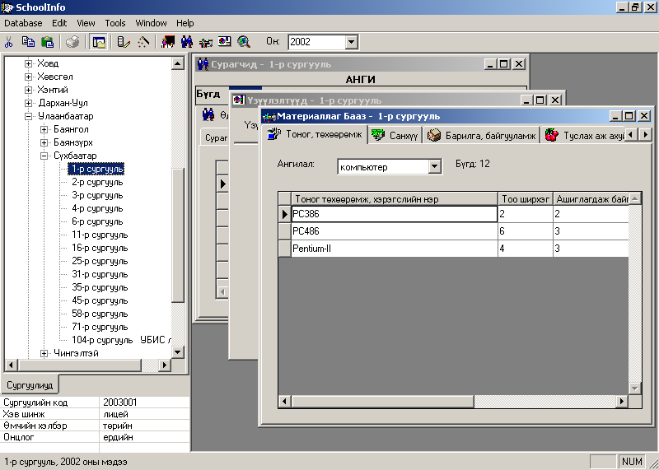

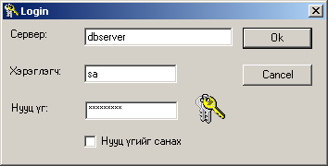
Цэс, командууд

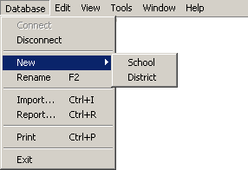
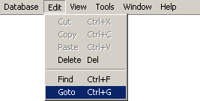
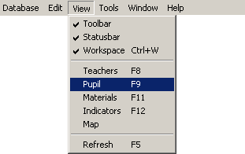

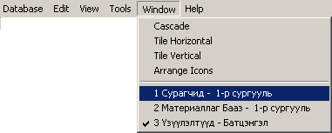


Хэрэгслүүд

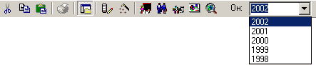

Ажлын самбар
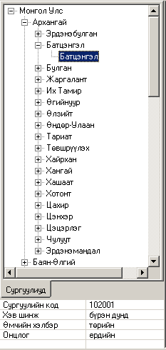

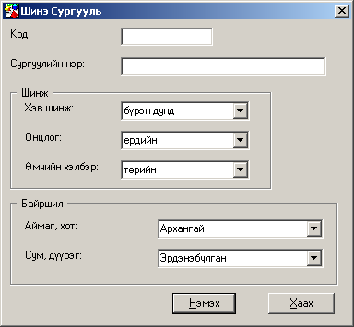
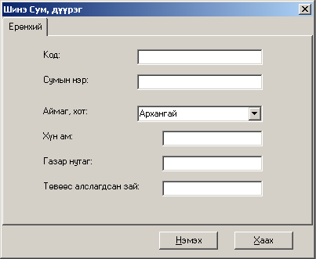
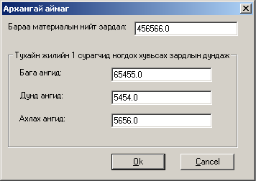
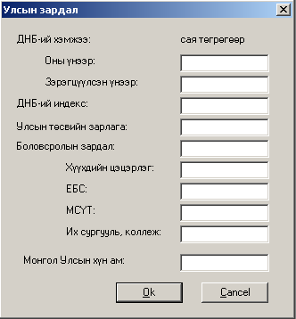
Өгөгдлийг мэдээллийн сан руу нэмэх
Алхам 1.
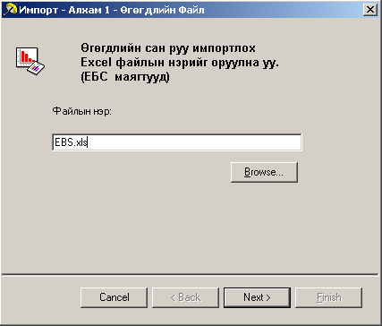
Алхам 2.
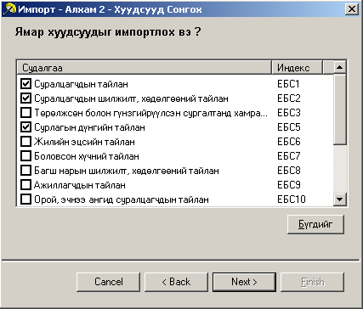

Алхам 3.
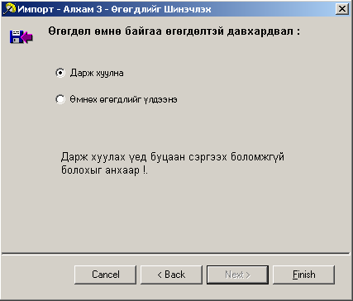

Тайлан гаргах

Алхам 1.
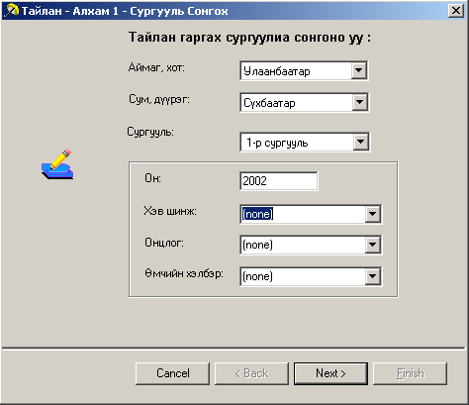

Алхам 2.
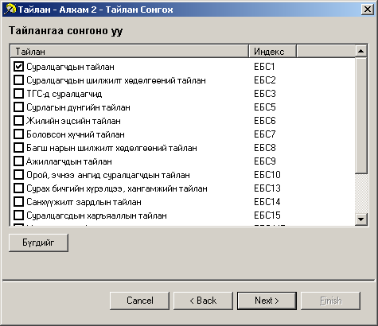

Алхам 3.
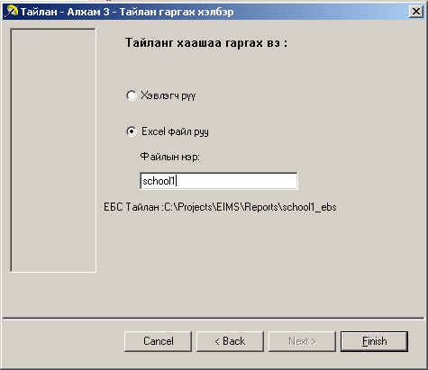

Сурагчид
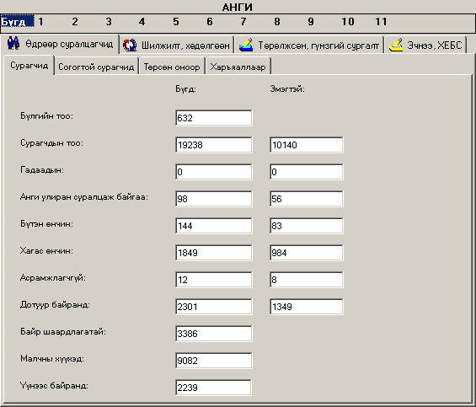

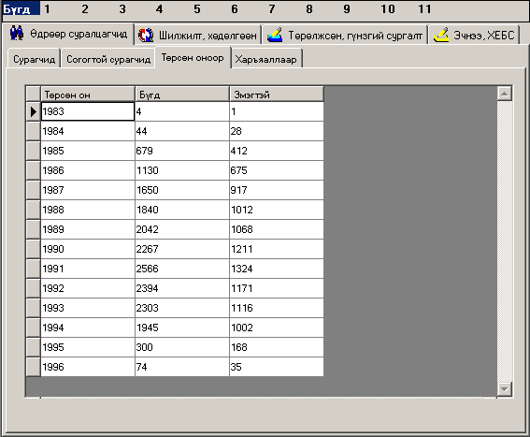
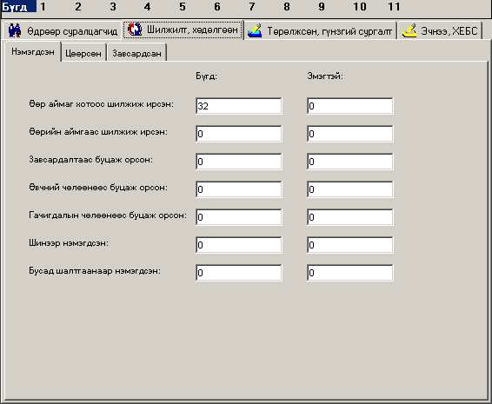
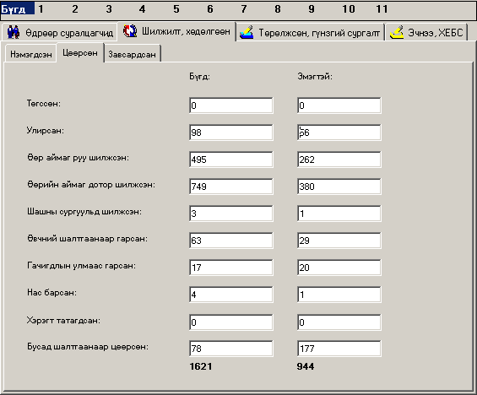
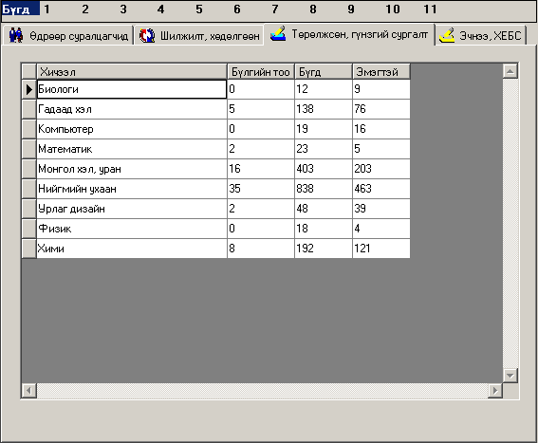

Багшлах боловсон хүчин
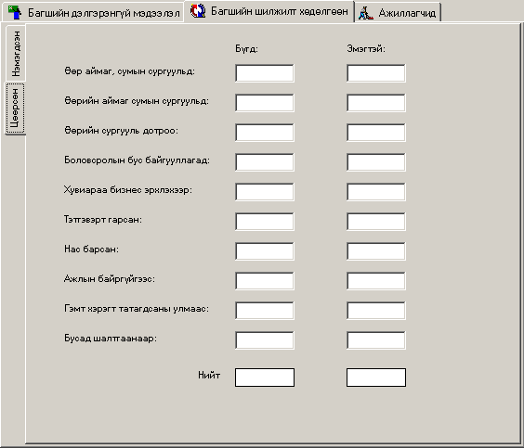

Материаллаг бааз
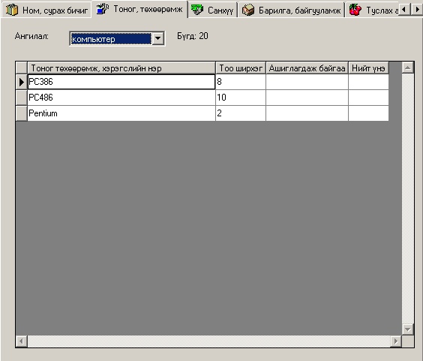

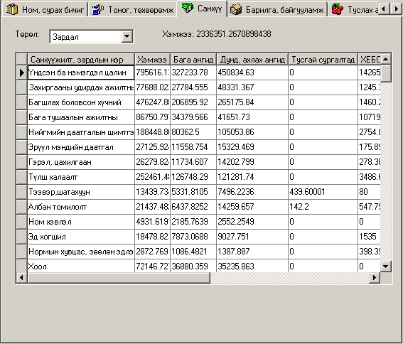

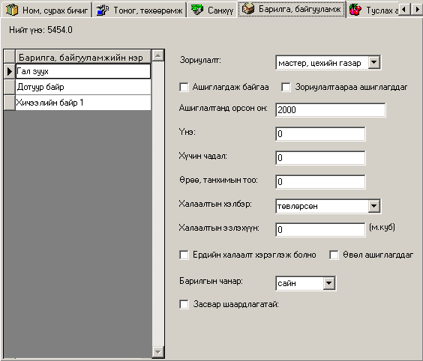

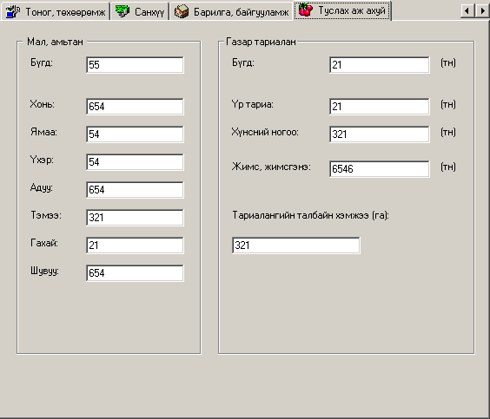

Боловсруулалтаас гарах статистик үзүүлэлтүүд

Статистик үзүүлэлтүүдийг дараахь ангиллуудад хуваасан:
- Бүлэг дүүргэлт
- Суралцагчдын эзлэх хувь
- Элсэлт, шилжилтийн хувь
- Сурагчдын шилжилт хөдөлгөөн
- Хамран сургалт
- Мэргэжлийн үндсэн багшийн эзлэх хувь
- Сурагч багшийн тооны харьцаа
- Нэг сурагчид ногдох зардал
- Хүн амын боловсролын түвшин
- Бусад үзүүлэлт

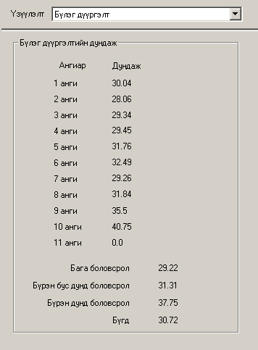
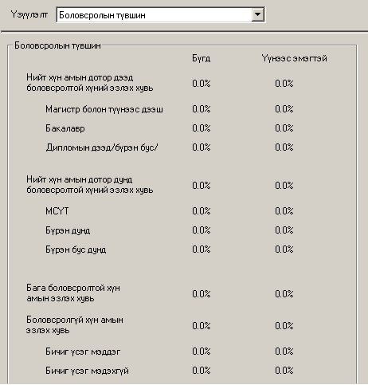

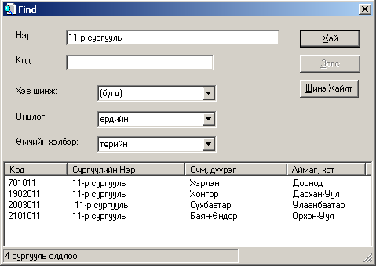
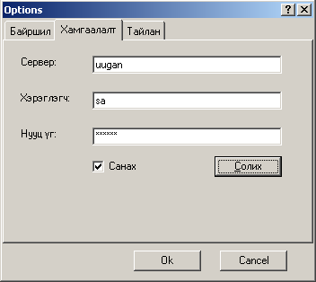
Тайлангууд

